27.03.20р.
ГР.О-3 предмет «Захист рослин від шкідників»
Професійна кваліфікація: озеленювач 3-го розряду.
Тема уроку: Хвороби листя і міри боротьби з ними.
КОНСПЕКТ
Прочитайте конспект
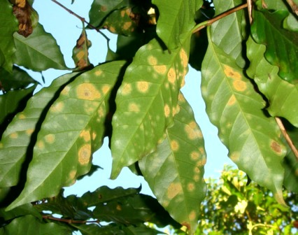
Квітникарі та садівники на практиці часто постають з чималою кількістю хвороб культурних рослин. Одне із захворювань найбільш часто засмучує садівників – це іржа рослин, яка може вражати, як сільськогосподарські види, так і декоративні.
Помічено, що до іржі найбільш чутливі хвойні культури, бобові, троянди, пеларгонії, гладіолуси, азалії, хризантеми, чорнобривці, м’ята, груша, яблуня, та багато інших рослин.
Збудниками цього захворювання є мікроскопічні гриби-паразити. Їх поширенню сприяє застійне, вологе, тепле повітря, а також наявність на рослинах водяних крапельок. Помічено, що грибні інфекції частіше з’являються на рослинах, які вирощуються у відкритому ґрунті, а також на балконах і терасах. У домашніх рослин іржа зустрічається рідше.
У разі зараження, на рослині в сиру погоду з’являються подушечки, або смуги жовтуватого, червоно-коричневого, або темно-коричневого кольору. З них висипається іржавий порошок, який представляє з себе спори грибів. Мікроскопічний міцелій знаходиться не тільки на поверхні, він проникає всередину тканин, за рахунок чого боротися із захворюванням стає важче. При сильному ураженні можуть постраждати й інші наземні органи рослини.
Найчастіше іржа помічається на нижній стороні листя, але може бути і на зовнішній поверхні, а також на стовбурах пагонів. Через деякий час уражене листя жовтіє, а потім опадає. На стовбурах з’являються рани нерівні з напливами.
Щоб не допустити появи паразитичних грибків, які викликають іржу, необхідно дотримуватися належних умов утримання рослин. До них відносяться, в першу чергу, правильний полив і оптимальна температура.
Ранньою весною необхідно перевіряти садові культури на предмет ушкоджень стовбурів і пагонів. У разі наявності ран, їх треба зачистити до здорової деревини, просочити фунгіцидом і замазати. Пошкоджені пагони краще видалити негайно. Така профілактична робота допоможе знизити ризик річного ураження рослин грибною інфекцією.
При виявленні “вогнищ” іржі хворе листя слід видалити, а всю рослину обробити фунгіцидом. Кімнатні рослини, перед обробкою, краще віднести на відкрите повітря. Проти іржі рослин можна використовувати мідно-мильний розчин. Для його приготування необхідно змішати 20 грамів мила і 2 грами мідного купоросу. Цю суміш розводять в одному літрі води. Для обприскування зручніше використовувати пульверизатор.
Підійдуть для обробки і готові препарати: хлорокис міді, бордоська суміш, Купрозан або Топаз. При обприскуванні рослин важливо, щоб препарат потрапив на нижню сторону листя. Перший етап лікування проводять до цвітіння, другий – після того, як рослина відцвіла. Ще через два тижні обприскування повторюють.

ПЛЯМИСТІСТЬ ЛИСТЯ (СЕПТОРІОЗ)
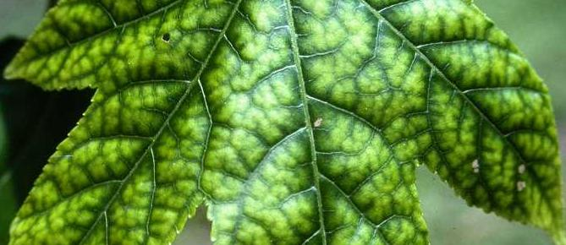
Цей тип захворювання включає різні випадки появи плям, причини можуть бути як інфекційного, так і неінфекційного характеру. Найчастіше до цього захворювання схильні драцени, цитруси, дифенбахії, азалії, троянди, полуниці, суниці та інші. Плямистості можуть викликати відмирання листя і пригнічення рослини в цілому, проте, в основному, плямистості не викликають сильних ушкоджень для рослин. Сильне зараження листя плямистістю може спричинити різке ослаблення рослин і завдяки цьому сприяти появі у них інших захворювань.
Основною ознакою є мокрі коричневі і жовті плями на листку рослини. При сильному зараженні на листах рослини дрібні плями збільшуються в розмірах і зливаються, вражаючи листок повністю.
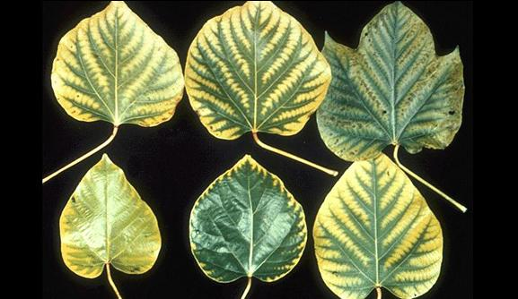
Одним з різновидів плямистості листя є септоріоз.
У азалії захворювання викликає гриб Septoria azaleae. На листі захворілої рослини з'являються плями жовтуватого кольору, при подальшому розвитку хвороби вони коричневіють. Листя стає жовтим, але навколо плям на листках залишаються зелені круги. Далі листя облітає. На плямах видно чорні крапки, які є пікнідами гриба. Уражаються найчастіше рослин, позбавлені правильного догляду. У полуниці симптомами плямистості є круглі плями фіолетового кольору на верхній поверхні листя. З часом, плями збільшуються і стають сіруватого забарвлення на старих і світло-коричневими на молодих листках. Плями мають малинову або коричнювату облямівку по контору.
Принесені вітром грибні спори, які вражають, як правило, ослаблені рослини. Розвитку цієї хвороби сприяють висока вологість і різкі зміни температури.
Уражені частини рослини потрібно видалити та знищити. При перших ознаках застосовують фунгіциди, що істотно знижують шкоду від грибків, викликані плямистістю.
Домашнє завдання:
Законспектуйте матеріал та знайдіть в Інтернеті відео на тему «Методи профілактики іржи та плямистості листів.

